UNIVERSITETI I PRISHTINËS

FAKULTETI I SHKENCAVE MATEMATIKE-NATYRORE - PRISHTINË

DEPARTAMENTI I MATEMATIKËS

PROGRAMI: SHKENCË KOMPJUTERIKE



PUNIM SEMINARIK

**Lënda**: Analizë Numerike II

**Studentët: Profesori i lëndës:**

Milot Sheholli, Eliot Bytyçi

Gent Jashari.

Përpara se të fillojmë me shpjegimin e lojës fillimisht kemi përgaditur një hyrje që tregon se si funksionon loja.

**Si funksionon:**

Fillimisht loja kur të ekzekutohet ajo shfaqë në dritare grafike 36 katrorë, është një matrice 6x6 ku secili katrorë është 100 me 100 pixel. Loja duket si vijon: 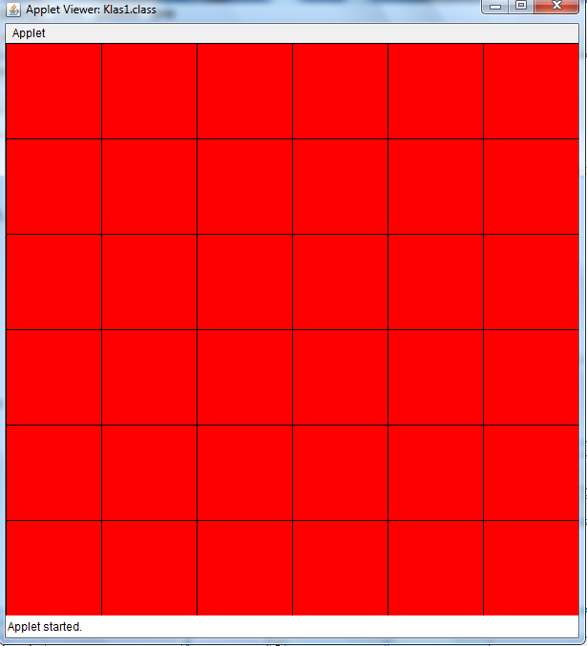

Të gjithë katrorët në fillim janë me ngjyrë të kuqe, nëse klikon një katrorë ai së bashku me katrorin sipër, poshtë, dhe katrorët anash e ndërrojn ngjyren (nese kan qenë të kuq bëhen të bardhë dhe anasjelltas). Që loja të fitohet duhet të bëhen të gjithë katrorët ngjyrë të bardhë.

**Shpjegimi i kodit**

Loja i përmban dy klasa, *Katrori.java* dhe *Klasa.java*. *Katrori.java* bën vizatimin e katerorëve dhe ka metodën changeColor, për vizatimin e katrorit parametrat i mer në konstruktor ku jepen në klasën *Klasa.java*, pastaj ajo e vizaton me ngjyrën që është cekur në fillim si variabël private dhe është inicializuar me ngjyrë të kuqe pra : *private Color ngjyra = Color.RED. M*e përmasat që i mer në konstruktor kjo duket kështu:

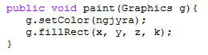

ndërsa metoda changeColor vetem bën ndryshimin e ngjyrës nëse është ngjyra e kuqe aktuale ajo e ndryshon në të bardhë, nëse është e bardhë e bën të kuqe kjo është realizuar kështu:

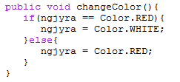

**Klasa.java**  
Klasa *Klasa.java* përdor Applet për ta vizatuar dritaren grafike, pra fillimisht ajo e zgjeron klasën Applet (extends Applet) dhe pastaj e implementon interfejsin e MouseListener sepse loja luhet duke përdor mausin dhe na duhen të dhëna ku ka klikuar përdoruesi. Pastaj është krijuar një objekt matricë i klasës katrori me përmasa 6x6, që e identifikon në mënyr unike secilin nga 36 katrorët.

*Metoda init:*

Ajo e krijon një dritare 600 me 600 pixel, permes komandës setSize(600,600), pastaj

me kodin

*for(int i = 0;i < 6;i += 1){*

*for(int j = 0 ; j < 6;j+= 1){*

*k[i][j] = new Katrori(j*100,i*100,100,100); }*

*}*

ajo e vizaton secilin katrorë me nga 100 me 100 pixel, pra duke filluar nga 0. Një gjurmë ekzekutimi do dukej kështu:

*k[0][0] = new Katrori(0*100, 0*100, 100, 100)* pra e krijon së pari katrorin 0,0 në fillim të dritares në kordinatat 0,0 dhe me madhesinë e katrorit 100 me 100 pixel, pastaj katrori i radhës:

k[0][1] = new Katrori(0*100, 1*100, 100, 100) e krijon katrorin 0, 1 katrorin e dyt me koordinata 0, 100 dhe me madhesin e katrorit 100 me 100 (katrori krijohet poshtë katrorit të parë) e kështu me radhë krijohen të gjithë katrorët me rend.

Metoda*:*

*public void paint(Graphics g){*

*for(int i = 0; i < 6; i++){*

*for(int j = 0;j < 6; j++){*

*k[i][j].paint(g);*

*}*

*}*

*g.setColor(Color.BLACK);*

*for(int i = 0; i <this.getWidth(); i+=100){*

*g.drawLine(0, i, this.getWidth(), i);*

*}*

*for(int i = 0; i <this.getHeight(); i+=100){*

*g.drawLine(i, 0,i, this.getHeight());*

*}*

*}*

Bën vizatimin e katrorëve ne dritaren grafike ajo për secilin katrorë (me ndihmën e for) e thirr metodën paint te klasës Katrori dhe bëhet vizatimi i secilit katrorë. Ndërsa më poshtë është vendosur ngjyra e zezë për vizatim dhe i vizaton vijat ndërmjet katrorëve që të dallohen mes vete. E gjithe logjika e detyrës ndodhet tek metoda mouseClicked.

**Kodi**:

*If (e.getX() > 99 && e.getY() > 99){*

*char t1= ("" + e.getX()).charAt(0);*

*char p1 = ("" + e.getY()).charAt(0);*

*String s1 = "" + t1;*

*String s2 = "" + p1;*

*int a = new Integer(s1).intValue();*

*int b = new Integer(s2).intValue();*

*k[b][a].changeColor();*

*if(b+1 < 6){*

*k[b+1][a].changeColor(); }*

*if(a+1 < 6){*

*k[b][a+1].changeColor(); }*

*k[b-1][a].changeColor();*

*k[b][a-1].changeColor();*

*}*

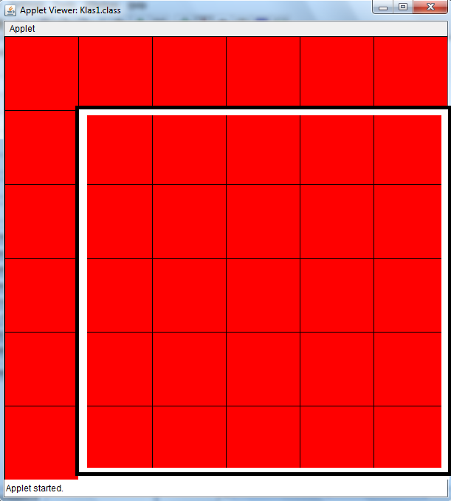

Kjo ndodhet brenda metodës mouseClicked, dhe pyet nëse përdoruesi ka klikuar në koordinata më të mëdha se 99 horizontalisht dhe vertikalisht, nëse kjo është e vërtet atëher ekzekutohet:

*char t1= ("" + e.getX()).charAt(0);*

*e.getX()* kthen koordinatat e boshtit x të grafikut ndërsa *"" + e.getX()* atë koordinat e fut në string psh nëse ka klikuar në koordinatën x, 103 atëher kjo e kthen në string këte pra "103" dhe me *charAt(0)* e mer vetëm karakterin e parë pra e kthen *t1 = '1'*

pastaj *char p1 = ("" + e.getY()).charAt(0*); është njësoj vëtem e kthen koordinatën e y pra nëse ka klikuar në koordinatën 250 kjo e kthen p1 = '2' pastaj këto karaktere kthehen në stringje me kodin:

*String s1 = "" + t1;*

*String s2 = "" + p1;*

dhe prap këto stringje kthehën në numra të plotë me kodin:

*int a = new Integer(s1).intValue();*

*int b = new Integer(s2).intValue();*

pastaj me kodin:

*k[b][a].changeColor();*

Thirret katrori i cili është klikuar pra a dhe b në shembullin tonë janë 1 dhe 2 pra katrorit k[2][1] ia ndryshon ngjyrën (nese e ka pas te bardhë e bën të kuqe dhe anasjelltas).

*if(b+1 < 6){*

*k[b+1][a].changeColor();*

*}*

Duhet cekur që katrori i fundit është me koordinata prej 500 deri ne 599 si horizontalisht ashtu edhe vertikalisht psh nëse katrori i klikuar gjendet në fund të boshtit y atëher kur ta klikon psh ne koordinaten 540 metoda sipër e kthen b=5, prandaj pyet nëse 5+1<6 që në këte rast nuk është dhe nuk ngjyroset katrori më poshtë se katrori i klikuar sepse është katrori i fundit ne boshtin y ai që është klikuar dhe nuk ka katrorë nën të.  
  
 *if(a+1 < 6){*

*k[b][a+1].changeColor();*

*}*

Njësoj vetëm për koordinatën në boshtin x.  
 *k[b-1][a].changeColor();*

*k[b][a-1].changeColor();*

bën ngjyrosjen lartë dhe anash në të majtë sepse kudo që klikohet ne koordinata më të mëdha se 99 si horizontalisht ashtu edhe vertikalisht, ka vend per katroret sipër dhe anash në të majte. Pra ngjyrosen ata katrorë duke thirrur metodën changeColor të klasës Katrori.

**Kodi**:

*if(e.getX() < 100 && e.getY() < 100){*

*k[0][0].changeColor();*

*k[0][1].changeColor();*

*k[1][0].changeColor();*

*}*

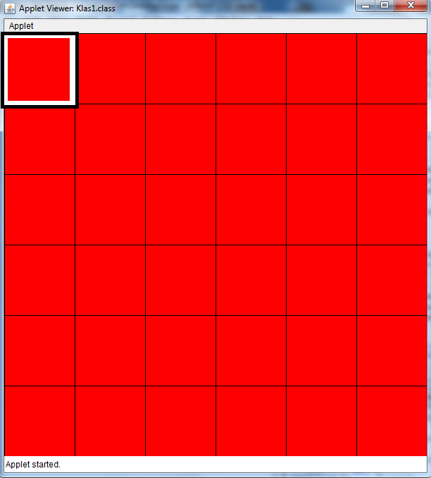

Pyet nëse është klikuar katrori i parë i dritares grafike, nëse është klikuar atëher ngjyroset ai katrorë së bashku me katrorin anash në të djathtë dhe katrorin poshtë tij, sepse katrori sipër dhe anash ne te majte nuk ekzistojne.

**Kodi**:

*if(e.getX() > 99 && e.getY() < 100){*

*char p2 = ("" + e.getX()).charAt(0);*

*String s3 = "" + p2;*

*int a1 = new Integer(s3).intValue();*

*k[0][a1].changeColor();*

*k[0][a1-1].changeColor();*

*k[1][a1].changeColor();*

*if(a1+1<6){*

*k[0][a1+1].changeColor(); }*

*}*

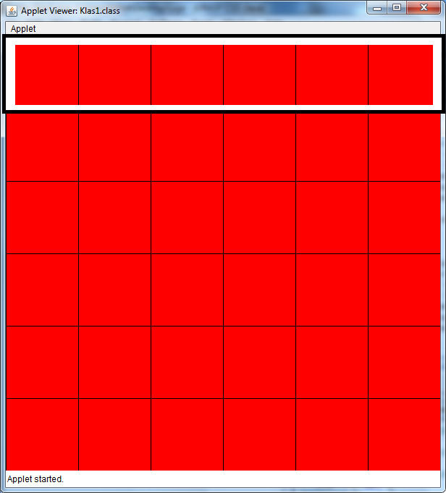

Pyet nëse katrori i klikuar është ndonjëri nga katrorët e klikuar lartë në rendin e parë dhe vertikalishte cilido që është klikuar vlen e njejta. Pra për koordinaten y e dime që është nga 0 deri ne 99 pixel qe i bie te jetë shtylla 0, nga kushti e.getY() <100, ndërsa koordinatën vertikalisht duhet ta marim nga kodi:

*char p2 = ("" + e.getX()).charAt(0);*

*String s3 = "" + p2;*

*Int a1 = new Integer(s3).intValue();*

pastaj ia ndërron ngjyrën katrorëve:

*k[0][a1].changeColor();*

*k[0][a1-1].changeColor();*

*k[1][a1].changeColor();*

Pra katorin që është klikuar k[0][a1] katrorin anash në të majtë k[0][a1-1] sepse këte na e garanton kushti e.getX()>99 që cilido që të jetë klikuar katrori në të majtën e tij ekziston, dhe katrori k[1][a1] që është katrori poshtë tij edhe këtë na e garanton kushti e.getY() <100 që katrori poshtë tij ekziston sepse është rendi i parë.

Pastaj kodi:

*if(a1+1<6){*

*k[0][a1+1].changeColor();*

*}*

Pyet nëse katrori i klikuar është katrori i fundit vertikalisht në rendin e parë. pra nëse është klikuar në koordinata psh 560 me 90 atëher a1 = 5 dhe nëse është klikuar ai katrorë pra 5+1<6 nuk plotsohet kushti dhe nuk ndërrohet ngjyra e katrorit anash tij në të djathtë sepse ky katror nuk ekziston. Ndërsa nëse nuk është klikuar katrori i fundit vertikalisht atëher katrori anash tij në të djathtë ekziston dhe bëhet ndërimi i ngjyrës së tij.

**Kodi**:

*if(e.getY() > 99 && e.getX() < 100){*

*char p3 = ("" + e.getY()).charAt(0);*

*String s4 = "" + p3;*

*int a2 = new Integer(s4).intValue();*

*k[a2][0].changeColor();*

*k[a2-1][0].changeColor();*

*k[a2][1].changeColor();*

*if(a2+1<6){*

*k[a2+1][0].changeColor();*

*}*

*}*

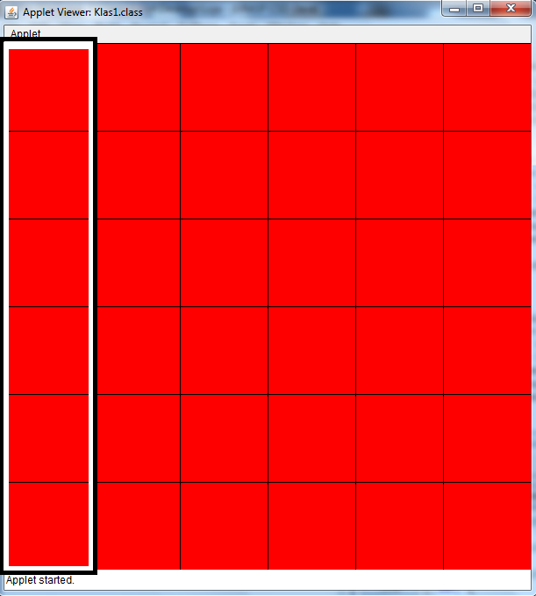

Bën të njëjtën gjë si metoda sipër vetëm se me koordinata horizontalisht qfardo katrori qe të jete klikuar, ndërsa vertikalisht duhet të jete vetëm rendi i parë.